Международная акция «Тест по Великой Отечественной войне»
6 декабря учащиеся 7-11 классов МБОУ «Каргинская СОШ имени М.А.Шолохова» Боковского района приняли участие в Международной акции «Тест по Великой Отечественной войне», посвящённый 80-летию Великой Победы.

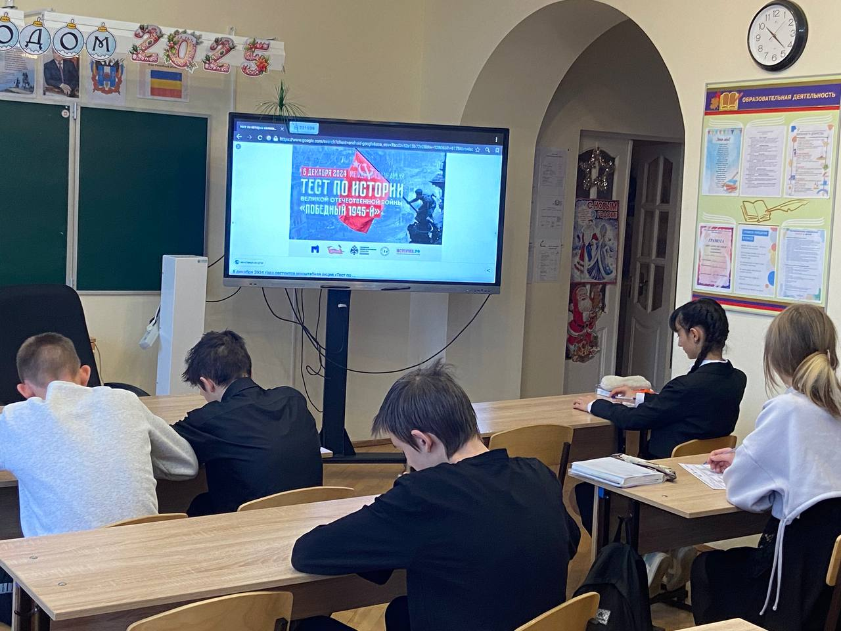

Каждый участник получил Сертификат от Российского военно–исторического общества.
